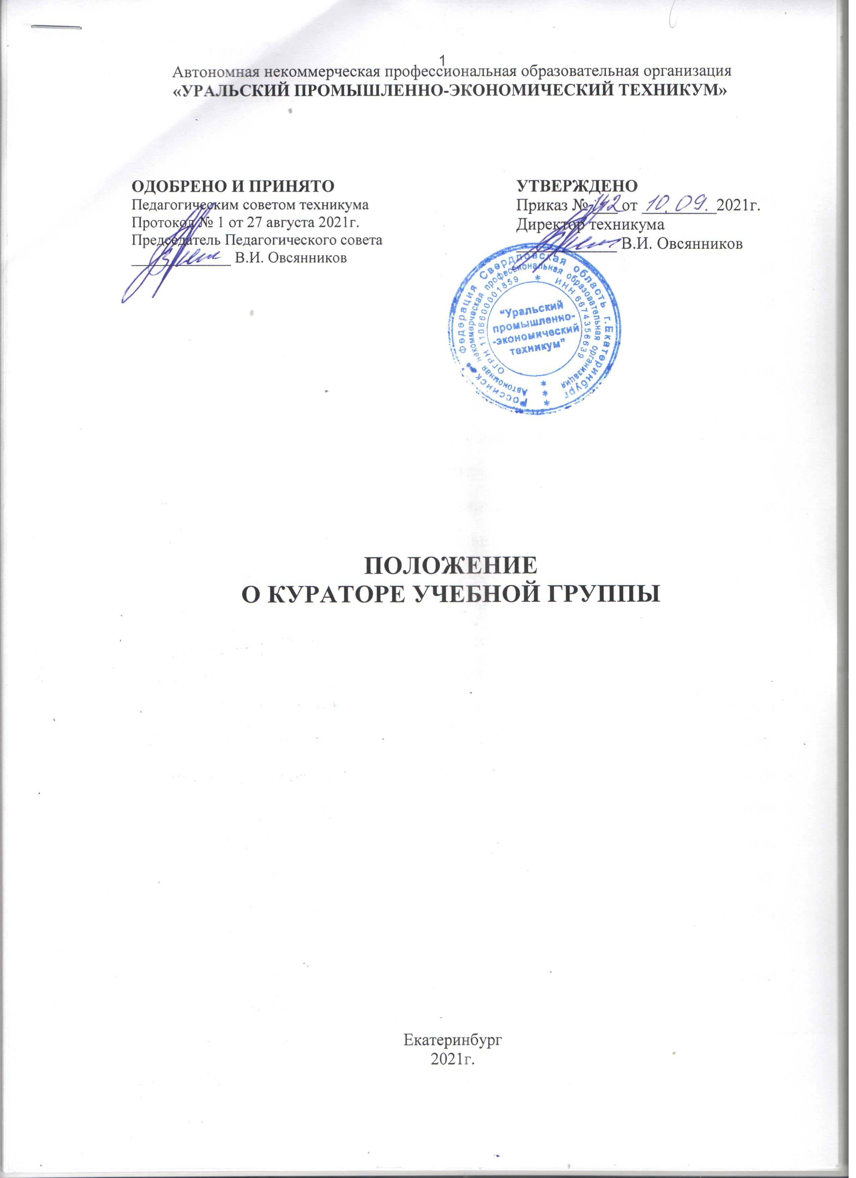

  - Общие положения

1.1. Настоящее положение разработано в соответствии с
- Федеральным законом РФ от 29.12.2012 № 273-ФЗ "Об образовании в Российской Федерации",
- Уставом автономной некоммерческой профессиональной образовательной организации «Уральский промышленно-экономический техникум (далее - Техникум),
- Письмом Министерства Просвещения России № ВБ-1011/08 от 12.05.2020г. «О методических рекомендациях»,
- Письмом Министерства Просвещения России № АБ-1389/05 от 30.08.2021г. «О направлении информации»,
- Разъяснениями об организации классного руководства (кураторства) в группах образовательных организаций, реализующих образовательные программы среднего профессионального образования, в том числе программы профессионального обучения.
1.2. Кураторство - профессиональная деятельность педагога, направленная на воспитание обучающегося в группе. Куратор - преподаватель, организующий систему отношений между обществом и обучающимся через разнообразные виды воспитательной работы студенческого коллектива, создающий условия для индивидуального самовыражения каждого обучающегося и осуществляющий свою деятельность в образовательном процессе Техникума. Куратор способствует адаптации обучающихся, уяснению их прав и обязанностей, культурному и физическому совершенствованию, установлению доброжелательных отношений в группе, формированию общих компетенций, обозначенных ФГОС СПО.
1.3. Настоящее положение регламентирует деятельность кураторов учебных групп в Техникуме.
1.4. Кураторы учебных групп назначаются приказом директора техникума из числа педагогических работников Техникума по представлению заведующих очным отделением сроком на 1 учебный год.
1.5 Кураторы учебных групп подчиняются непосредственно заведующим очным отделением.
1.6. Куратор учебной группы в своей деятельности руководствуется:
- Конституцией Российской Федерации;
- Конвенцией ООН о правах ребёнка;
- Федеральным законом РФ от 29.12.2012 № 273-ФЗ "Об образовании в Российской Федерации";
- Государственными Программами развития воспитания;
- Постановлениями органов управления образованием всех уровней по вопросам образования и воспитания обучающихся;
1.7. Куратор учебной группы принимает участие в работе Совета кураторов.
1.8. Куратор учебной группы принимает участие в разработке рабочей программы воспитания и календарного плана воспитательной работы Техникума, а после ее утверждения формирует на ее основе календарный план воспитательной работы учебной группы на учебный год.

Цели и задачи куратора группы

  - Деятельность куратора группы - целенаправленный, системный, планируемый процесс, строящийся на основе Устава Техникума, иных локальных актах, анализе предыдущей деятельности, на основе личностно – ориентированного подхода к обучающимся с учетом актуальных задач, стоящих перед педагогическим коллективом.
  - Цель деятельности куратора группы - создание условий для формирования компетенций будущего специалиста на основе вовлечения обучающихся в различные виды социально-полезной общественной деятельности.

  - Задачи деятельности куратора группы:
  - создание благоприятных психолого-педагогических условий для развития личности студента путем гуманизации межличностных отношений, формирование навыков общения обучающихся, основанных на принципах взаимного уважения и взаимопомощи, ответственности, коллективизма и социальной солидарности, особенно обучающихся, находящихся в трудной жизненной ситуации и утративших контакт с родителями (их представителями);
  - формирование необходимых качеств у обучающихся для достижения высокого уровня духовно-нравственного развития, основанного на принятии общечеловеческих и российских традиционных духовных ценностей и практической готовности им следовать;
  - формирование внутренней позиции личности обучающегося, однозначно осуждающей негативные явления окружающей социальной действительности;
  - взаимодействие с родителями (законными представителями) обучающихся, повышение их педагогической компетентности, в том числе в вопросах информационной безопасности детей;
  - формирование у обучающихся активной гражданской позиции, чувства ответственности за свою страну, причастности к историко-культурной общности российского народа и судьбе России;
  - формирование способности обучающихся реализовать свой потенциал в условиях современного общества, развитие творческого потенциала обучающихся; их организационно-коммуникативных навыков;
  - профилактики правонарушений и употребления психотропных средств;
  - развитие системы студенческого самоуправления, молодёжной политики;
  - формирование потребности к здоровому образу жизни.

  - Функции куратора группы

    - Аналитико-прогностическая функция:
- изучение индивидуальных особенностей обучающихся;
- выявление специфики и определение динамики развития студенческого коллектива;
- прогнозирование результатов воспитательной деятельности;
- предвидение последствий складывающихся в студенческом коллективе отношений.
    - Организационно-координирующая функция:
- координация учебной деятельности каждого обучающегося и всей группы в целом;
- формирование студенческого коллектива, организация и стимулирование разнообразных видов деятельности обучающихся в коллективе: оказание помощи в планировании общественно-значимой деятельности обучающихся, организация деятельности органов студенческого самоуправления;
- участие в работе педагогических советов, совета кураторов групп;
- выбор форм и методов организации индивидуальной и групповой внеклассной деятельности, организация участия группы в мероприятиях Техникума во внеурочное время;
- забота о физическом и психическом здоровье обучающихся, использование здоровьесберебегающих технологий;
- ведение документации куратора группы.
2.4.3 Коммуникативная функция:
- развитие и регулирование межличностных отношений между обучающимися, обучающимися и преподавателями;
- оказание помощи каждому обучающемуся по адаптации в коллективе;
- содействие созданию благоприятного климата в коллективе в целом и для каждого отдельного обучающегося;
- оказание помощи обучающимся в установлении отношений с окружающим социумом.
2.4.4. Контрольная функция:
- контроль за успеваемостью каждого обучающегося;
- контроль за посещением учебных занятий;
- контроль за соблюдением Правил внутреннего распорядка обучающихся.

Правовой статус куратора группы

      - Правовой статус куратора группы как педагогического работника - это совокупность прав и свобод (в том числе академических), трудовых прав, социальных гарантий и компенсаций, ограничений, обязанностей и ответственности, которые установлены законодательством Российской Федерации и законодательством субъектов Российской Федерации.
      - Куратор группы имеет право:
- знакомиться с проектами решений руководства Техникума, касающихся его деятельности;
- запрашивать и получать от руководителей и специалистов структурных подразделений Техникума информацию и документы, необходимые для выполнения своих должностных обязанностей;
- принимать участие в совещаниях, на которых обсуждаются вопросы, имеющие отношение к воспитательной работе Техникума, вносить предложения по совершенствованию воспитательной работы в Технику, принимать участие в разработке локальных нормативных актов техникума, касающихся воспитательной работы;
- присутствовать на экзаменах, учебных и практических занятиях в своей учебной группе;
- принимать участие в решении вопросов относящихся к обучающимся учебной группы;
- рекомендовать кандидатуру из числа обучающихся на должность председателя Студенческого совета;
- информировать руководство Техникума о нарушениях, допускаемых обучающимися и сотрудниками Техникума в процессе учебной и воспитательной работы;
- требовать от руководства Техникума оказания содействия в исполнении своих должностных обязанностей и прав;
- знакомиться с жалобами и другими документами, содержащими оценку его работы, давать по ним объяснения;
- повышать квалификацию;
- выносить на рассмотрение директору и педагогическому совету предложения о поощрении обучающихся за достигнутые успехи и высокие результаты в учебе, активное участие в общественной деятельности и т.д.;
- представлять директору Техникума и Педагогическому совету предложения о наложении дисциплинарных взысканий на обучающихся своей группы;
- регулярно получать информацию о физическом и психическом здоровье студентов группы;
- выносить на рассмотрение администрации Техникума, Педагогического совета, органов студенческого самоуправления предложения, инициативы, как от коллектива группы, так и от своего имени;
- получать своевременную методическую и организационно-педагогическую помощь от руководства Техникума, а также органов студенческого самоуправления;
- самостоятельно планировать воспитательную работу с коллективом группы,
- приглашать в Техникум родителей (законных представителей) обучающихся по проблемам, связанным с поведением или обучением обучающегося и другим вопросам;
- куратор группы имеет право на защиту собственной чести, достоинства и профессиональной репутации в случае несогласия с оценками его деятельности со стороны администрации Техникума, родителей, обучающихся, других педагогов, на творчество, инициативу в освоении образовательных и развивающих программ.

Обязанности куратора группы

      - Знать Конституцию РФ, Федеральные законы РФ и органов управления образованием по вопросам образования, Конвенцию о правах ребенка, возрастную педагогику и социальную психологию, психологию отношений, индивидуальные и возрастные особенности подростков, возрастную физиологию, педагогическую и медицинскую этику, теорию и методику воспитательной работы, организации свободного времени студентов, основы трудового законодательства, правила и нормы охраны труда, техники безопасности, противопожарной безопасности.
      - Определять стратегию воспитательных действий, как в группе, так и в индивидуальном личностном развитии.
      - Знакомить обучающихся с организацией учебного процесса, Уставом Техникума, Правилами внутреннего распорядка обучающихся, требовать их соблюдения.
      - Ежегодно в начале учебного года знакомить обучающихся с их правами и обязанностями, с нормативной документацией, регламентирующей деятельность Техникума и обучающихся, а также с информационными ресурсами и системой дистанционного обучения техникума.
      - В обязательном порядке на первом классном часе знакомить обучающихся под роспись в журнале инструктажей со следующими инструкциями:
- инструкция по технике безопасности и охране труда;
- инструкция по противопожарной безопасности;
- инструкция по технике безопасности при работе в компьютерном кабинете.
      - Осуществлять сбор информации об обучающихся группы (Ф.И.О., дата рождения, место рождения, адрес проживания и место прописки, адрес родителей, контактные телефоны, особенности характера, состояние здоровья) для заполнения журнала куратора группы.
      - Разрабатывать план воспитательной работы на учебный год в соответствии с календарным планом воспитательной работы техникума.
      - Проводить работу по оценке степени адаптации первокурсников в Техникуме и выяснения сплоченности, эмоциональной и деловой атмосферы в группе. Оказывать помощь обучающимся в быстрой и безболезненной адаптации к системе обучения в Техникуме.
      - Направлять усилия на создание в группе организованного сплоченного коллектива формирования актива группы, строя свою работу на индивидуальном подходе к обучающимся. Из числа обучающихся назначать старосту, заместителя старосты.
      - Привлекать обучающихся к общественным поручениям.
      - Постоянно контролировать посещаемость занятий и текущую успеваемость обучающихся.
      - Выявлять причины неуспеваемости обучающихся, организовывать оказание помощи неуспевающим обучающимся.
      - Контролировать составление ведомостей ежемесячной успеваемости и посещаемости.
      - Регулярно проводить классные часы в учебной группе с целью обсуждения и осуществления контроля посещаемости и успеваемости, содействовать формированию у обучающихся мотивации к обучению, оказывать поддержку талантливых обучающихся.
      - Осуществлять меры, направленные на сохранение контингента обучающихся учебной группы.
      - При решении вопроса об отчислении обучающегося, в обязательном порядке, приглашать его на педагогический совет. Если студенту нет 18 лет, отчисление не может быть проведено при отсутствии на педагогическом совете родителей студента или его законных представителей.
      - Регулярно, в соответствии с планом воспитательной работы проводить тематические классные часы по повышению культурного уровня, развитию творческих способностей, профессиональной направленности обучающихся, проведение экскурсий, посещение исторических и памятных мест, театров, концертов, выставок.
      - Принимать участие с обучающимися в мероприятиях группы и Техникума, согласно плана работы внутритехникумовских мероприятий.
      - Осуществлять патриотическое воспитание обучающихся.
      - Вести активную борьбу за здоровый образ жизни, привлекать специалистов по проблемам СПИДа, алкоголизма, наркомании, экстремизма и терроризма. Участвовать в программе профилактики правонарушений.
      - Организовать воспитательную работу во взаимодействии с родителями обучающихся. Проводить родительские собрания в течение учебного года (не менее трех).
      - Регулярно информировать родителей об особенностях осуществления образовательного процесса в техникуме, событиях жизни группы, дисциплине и успеваемости студентов.
      - Проводить индивидуальную работу с обучающимися и их родителями.
      - Организовать взаимодействие с преподавателями учебных дисциплин, работающих в учебной группе. Приглашать их на родительские собрания в группе.
      - Готовить характеристики обучающихся учебной группы.
      - Оказывать помощь в организации диспансеризации и других форм медицинского обслуживания обучающихся.
      - Принимать участие в работе совета кураторов групп.
      - .Своевременно оформлять документацию группы. Вести журнал куратора группы и оформлять всю необходимую документацию (ведомость ежемесячной аттестации, сводную ведомость промежуточной аттестации, протоколы родительских собраний, отчет о воспитательной работе и т.д.).
      - Оформлять методические материалы по классному руководству (планы и сценарии проводимых мероприятий).
      - По требованию администрации техникума готовить и предоставлять отчеты различной формы о группе и собственной работе. Отчеты могут быть заслушаны на педагогическом совете, совете кураторов или административном совещании.

    - Планирование и организация деятельности куратора учебной группы

      - Деятельность куратора группы строится в следующем порядке:
      - Куратор группы ежедневно:
- определяет отсутствующих на занятиях и опоздавших обучающихся, выясняет причины их отсутствия или опоздания, проводит профилактическую работу по предупреждению опозданий и пропусков учебных занятий;
- организует различные формы индивидуальной работы с обучающимися, в том числе, в случае возникновения девиации в их поведении;
      - Куратор группы еженедельно:
- проводит классный час в соответствии с планом воспитательной работы;
- организует работу с родителями (по ситуации);
- проводит работу с учителями-предметниками, работающими в группе (по ситуации);
- анализирует состояние успеваемости в группе в целом и у отдельных студентов;
      - Куратор группы ежемесячно:
- организует работу актива группы;
- решает организационные вопросы в группе;
- проводит классный час по итогам ежемесячной аттестации;
- рекомендует заведующему отделением применение мер дисциплинарного взыскания и поощрения к студентам учебной группы.
      - Куратор группы в течение семестра:
- оформляет и заполняет журнал куратора;
- проводит анализ выполнения плана воспитательной работы за семестр, состояние успеваемости и уровня воспитанности обучающихся;
- проводит коррекцию плана воспитательной работы на новый семестр;
- проводит родительское собрание в группе.
      - Куратор группы ежегодно:
- составляет план воспитательной работы в группе на основе программы воспитательной работы Техникума;
- составляет отчет о проделанной воспитательной работе в учебной группе.

    - Ответственность куратора учебной группы

      - Куратор группы несет ответственность за:
- жизнь и здоровье обучающихся во время проводимых им мероприятий;
- неисполнение или ненадлежащее исполнение без уважительных причин Устава и Правил внутреннего распорядка Техникума, иных локальных нормативных актов, законных распоряжений директора Техникума, должностных обязанностей, установленных настоящим Положением.

Критерии оценки эффективности работы куратора группы

Наличие плана воспитательной работы и отметок о его выполнении.

Динамика успеваемости, посещаемости, личные достижения студентов группы.

Эффективность организации работы с родителями (количество родительских собраний, уровень информированности родителей об учебных показателях студентов).

Участие группы в мероприятиях, проводимых в техникуме.

Уровень самоуправления в учебной группе.

Уровень сохранности контингента студентов группы (процент отсева).

Участие в работе совета кураторов.

Наличие методразработок внеклассных мероприятий.

Наличие и качество ведения документации, предусмотренной данным положением.

Порядок оказания ежемесячного денежного вознаграждения за классное руководство (кураторство) педагогическим работникам

      - С 1 сентября 2021 г. педагогическим работникам, осуществляющим классное руководство (кураторство) в учебных группах Техникума приказом директора техникума устанавливается ежемесячное денежное вознаграждение в размере 5 тысяч рублей за каждую учебную группу.

Классное руководство (кураторство) является для педагогических работников видом дополнительной работы, которая может выполняться ими только с их письменного согласия и за дополнительную оплату, что предусматривается в трудовом договоре.
      - При недостаточном количестве педагогических работников или при отсутствии желания у отдельных из них осуществлять классное руководство (кураторство) на одного педагогического работника с его письменного согласия может быть возложено классное руководство (кураторство) в двух группах, в том числе временно в связи с заменой другого педагогического работника, отсутствующего по болезни или иным причинам.
      - В случае необходимости классное руководство (кураторство) в группах может также осуществляться педагогическими работниками из числа руководителей и других работников Техникума.

Предусматривается возможность отмены выплат за классное руководство (кураторство) за неисполнение или ненадлежащее исполнение педагогическим работником работы по классному руководству (кураторству) по его вине.

Приложение 1
Журнал куратора учебной группы

Автономная некоммерческая профессиональная образовательная организация
«УРАЛЬСКИЙ ПРОМЫШЛЕННО-ЭКОНОМИЧЕСКИЙ ТЕХНИКУМ»

ЖУРНАЛ
КУРАТОРА УЧЕБНОЙ ГРУППЫ

Куратор учебной группы:
Группа:

202_ / 202_ учебный год
ПОЛЕЗНАЯ ИНФОРМАЦИЯ

- Список студентов группы

№ | Фамилия, имя, отчество | Дата рождения | Телефон | Адрес электронной почты
1
2
3
4
5
6
7
8
9
10
11
12
13
14
15
16
17
18
19
20
21
22
23
24
25
26
27
28
29
30

- Сведения о родителях

№ | Фамилия, имя, отчество | Телефон | Адрес электронной почты
1
2
3
4
5
6
7
8
9
10
11
12
13
14
15
16
17
18
19
20
21
22
23
24
25
26
27
28
29
30
31
32

- Список преподавателей, работающих в группе

Предмет | Фамилия, имя, отчество | Телефон

- Сведения об участии студентов в групповых и общетехникумовских делах

№ | Фамилия, имя | 5.10.2020
1
2
3
4
5
6
7
8
9
10
11
12
13
14
15
16
17
18
19
20
21
22
23
24
25
26
27
28
29
30
31
32
Примечание. Участие в деле отмечается условным значком, для оценки качества можно применить цветовую гамму.

ДНЕВНИК КУРАТОРА

Дата  проведения | Виды деятельности, мероприятия и формы занятий | Анализ, наблюдения

ИНДИВИДУАЛЬНАЯ РАБОТА СО СТУДЕНТАМИ

Дата | Вид работы
РАБОТА С РОДИТЕЛЯМИ

Дата | Вид работы
АНАЛИЗ РАБОТЫ
ЗА 202_/202_ УЧЕБНЫЙ ГОД

___________________________________________________________________________________________________________________________________________________________________________________________________________________________________________________________________________________________________________________________________________________________________________________________________________________________________________________________________________________________________________________________________________________________
______________________________________________________________________________________________________________________________________________________________________________________________________________________________________________________________________________________________________________________________________________________________________________________________________________________________________________________________________________
___________________________________________________________________________________________________________________________________________________________________________________________________________________________________________________________________________________________________________________________________________________________________________________________________________________________________________________________________________________________________________________________________________________________
___________________________________________________________________________________________________________________________________________________________________________________________________________________________________________________________________________________________________________________________________________________________________________________________________________________________________________________________________________________________________________________________________________________________
___________________________________________________________________________________________________________________________________________________________________________________________________________________________________________________________________________________________________________________________________________________________________________________________________________________________________________________________________________________________________________________________________________________________
___________________________________________________________________________________________________________________________________________________________________________________________________________________________________________________________________________________________________________________________________________________________________________________________________________________________________________________________________________________________________________________________________________________________
________________________________________________________________________________________________________________________________________________________________________________________________________________________________________________________________________________________________________________________________________________________________________________________________________________________________________________________________________________________________________________________________________________________________________________________________________________________________________

